

**“Corporación Educacional Gloria Méndez Briones”**

**“Educando con amor para formar grandes personas”**

**ASIGNATURA: Educación Artística NIVEL: 8°**

**ACTIVIDAD N°: 7 PROFESORA: Paola Ortiz T.**

**Objetivo de la actividad: Creación de una figura en 3D**

¿Cuál es la diferencia entre un dibujo en 2D y uno en 3D? La respuesta es bastante fácil de entender.

Cuando dibujamos en 2D, es decir, en dos dimensiones, el dibujo no tiene volumen. Solo se tienen en cuenta la anchura y la altura. Al dibujar en 3D, se añade una tercera dimensión: la profundidad.

Dibujar en 3D hace que el dibujo sea mucho más realista, ya que es fiel en cada detalle de lo que el ojo observa en la realidad. El dibujo transcribe los relieves, las distancias y conserva las mismas proporciones que en la realidad.

**Actividad:** Hacer un agujero en 3D.

Materiales: - Hoja de block o cuaderno de Educación Artística, lápiz grafito, gomo de borrar, plumón o lápiz scripto negro.

Para hacer la actividad tienes que ir al siguiente link para que sigas los pasos y realices el dibujo.

<https://www.youtube.com/watch?v=Q7KIvc__j94>

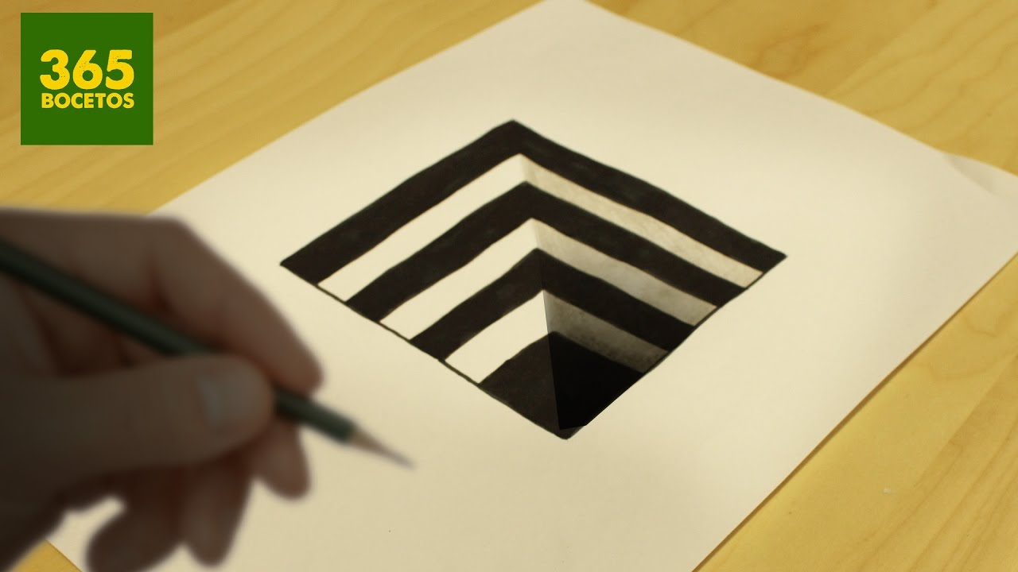

|  |
| --- |
| **IMPORTANTE:**  **Si existe cualquier duda contactarse con la profesora Paola Ortiz al correo electrónico** [**paola.ortiz@cegmb.cl**](mailto:paola.ortiz@cegmb.cl)**, también al terminar tú trabajo envía una foto al mismo correo electrónico para una retroalimentación de la actividad.** |